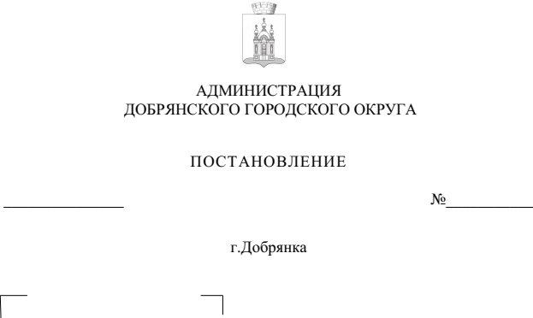

662
12.03.2024

О внесении изменения
в состав организационного комитета по организации проведения публичных слушаний по обсуждению проекта «Правила благоустройства территории Добрянского городского округа», утвержденный постановлением администрации Добрянского городского округа
от 01 марта 2024 г. № 573
«О назначении публичных слушаний по проекту «Правила благоустройства территории Добрянского городского округа»

В соответствии со статьями 5.1 Градостроительного кодекса Российской Федерации, статьей 28 Федерального закона Российской Федерации от 06 октября 2003 г. № 131-ФЗ «Об общих принципах организации местного самоуправления
в Российской Федерации», статьей 14, частью 4 статьи 30 Устава Добрянского городского округа, решением Думы Добрянского городского округа
от 30 сентября 2020 г. № 298 «Об утверждении Положения об организации и проведении общественных обсуждений, публичных слушаний по вопросам градостроительной деятельности в Добрянском городском округе»
администрация округа ПОСТАНОВЛЯЕТ:
1. Внести в состав организационного комитета по организации проведения публичных слушаний по обсуждению проекта «Правила благоустройства территории Добрянского городского округа», утвержденный постановлением администрации Добрянского городского округа от 01 марта 2024 г. № 573
«О назначении публичных слушаний по проекту «Правила благоустройства территории Добрянского городского округа» следующее изменение:
включить в состав организационного комитета Котову Наталью Михайловну, консультанта Думы Добрянского городского округа (по согласованию).
2. Разместить настоящее постановление на официальном сайте правовой информации Добрянского городского округа в информационно-телекоммуникационной сети Интернет с доменным именем dobr-pravo.ru.

Глава городского округа –
глава администрации
Добрянского городского округа Д.В. Антонов

